КЕМЕРОВСКАЯ ОБЛАСТЬ-КУЗБАСС
МУНИЦИПАЛЬНОЕ ОБРАЗОВАНИЕ
ТАШТАГОЛЬСКИЙ МУНИЦИПАЛЬНЫЙ ОКРУГ
СОВЕТ НАРОДНЫХ ДЕПУТАТОВ
ТАШТАГОЛЬСКОГО МУНИЦИПАЛЬНОГО ОКРУГА

РЕШЕНИЕ

от «25» сентября 2025 года № 11-рр

О применении герба Таштагольского муниципального района и флага Таштагольского муниципального района в качестве официальных символов муниципального образования Таштагольский муниципальный округ Кемеровской области - Кузбасса

Принято Советом народных депутатов

Таштагольского муниципального округа

от 25 сентября 2025 года

Руководствуясь статьей 8 Федерального закона от 20.03.2025 N 33-ФЗ "Об общих принципах организации местного самоуправления в единой системе публичной власти", Совет народных депутатов Таштагольского муниципального округа Кемеровской области – Кузбасса

Р Е Ш И Л:

1. Применять официальные символы Таштагольского района - герб Таштагольского района и флаг Таштагольского района, установленные решением Совета народных депутатов Таштагольского муниципального района Кемеровской области - Кузбасса от 25 февраля 2020 годы № 112-рр «Об официальных символах (гербе и флаге) Таштагольского муниципального района Кемеровской области- Кузбасса», в качестве официальных символов муниципального образования «Таштагольский муниципальный округ Кемеровской области - Кузбасса».
2. Утвердить Положение «О гербе муниципального образования «Таштагольский муниципальный округ Кемеровской области - Кузбасса»»
согласно приложению № 1 к настоящему решению.
3.Утвердить рисунки герба муниципального образования «Таштагольский муниципальный округ Кемеровской области - Кузбасса» в цветном и одноцветном вариантах согласно приложениям № 1,2,3 к Положению «О гербе Таштагольского муниципального округа Кемеровской области - Кузбасса».
4. Утвердить Положение «О флаге муниципального образования «Таштагольский муниципальный округ Кемеровской области - Кузбасса» согласно приложению № 2 к настоящему решению.
5. Утвердить многоцветный рисунок флага муниципального образования «Таштагольский муниципальный округ Кемеровской области - Кузбасса» согласно приложению № 1 к Положению «О флаге муниципального образования «Таштагольский муниципальный округ Кемеровской области - Кузбасса».

6. Признать утратившими силу:

1) решение Совета народных депутатов Таштагольского муниципального округа от 25 февраля 2025 года №112-рр «Положение о гербе Таштагольского муниципального района Кемеровской области – Кузбасса»;

2) решение Совета народных депутатов Таштагольского муниципального района от 25 февраля 2020 года №112-рр «Положение о флаге Таштагольского муниципального района Кемеровской области – Кузбасса».
7. Настоящее решение опубликовать в газете «Красная Шория», разместить на официальном сайте Совета народных депутатов Таштагольского муниципального округа в информационно-телекоммуникационной сети «Интернет».
8. Настоящее решение вступает в силу в день, следующий за днем его официального опубликования и распространяет свое действие до принятия Устава муниципального образования Таштагольский муниципальный округ Кемеровской области – Кузбасса.

Председатель Совета народных депутатов
Таштагольского муниципального округа А.А. Путинцев

Приложение № 1 к решению

Совета народных депутатов
Таштагольского муниципального округа
от 25 сентября 2025 года № 11-рр

Положение
«О гербе муниципального образования «Таштагольский муниципальный округ Кемеровской области - Кузбасса»»

Настоящим положением устанавливается описание, обоснование и порядок использования герба муниципального образования «Таштагольский муниципальный округ» Кемеровской области - Кузбасса (далее -Таштагольский муниципальный округ).

1. Общие положения

1.1. Герб Таштагольского муниципального округа является официальным символом Таштагольского муниципального округа.
1.2. Герб Таштагольского муниципального округа отражает исторические, культурные, социально-экономические, национальные и иные местные традиции.
1.3. Положение о гербе Таштагольского муниципального округа с приложениями на бумажных носителях и электронном носителе хранятся в архиве Таштагольского муниципального округа и доступно для ознакомления всем заинтересованным лицам.
1.4. Герб Таштагольского муниципального округа подлежит государственной регистрации в порядке, установленном федеральным законодательством и законодательством Кемеровской области - Кузбасса.

2. Геральдическое описание и обоснование символики герба
Таштагольского муниципального округа

2.1. Геральдическое описание герба Таштагольского муниципального района:
«В лазоревом поле зеленая повышенная, тонко окаймленная серебром гора о трех вершинах, средняя из которых выше, обремененная внизу черной и серебряной рассеченной горой о двух вершинах, поверх которой накрест положены два молота переменных с горой цветов, и сопровожденная над седловиной поверх зеленой горы серебряной снежинкой»
2.2. Обоснование символики герба Таштагольского муниципального округа:
Герб Таштагольского муниципального округа языком символов и аллегорий показывает основные достопримечательности округа.
Таштагольский муниципальный округа – один из молодых в области. Он образован в 1983 году. Территория округа является местом расселения шорцев, коренного малого народа. В раннем средневековье на эти земли вторглись тюркоязычные племена. Смешиваясь с коренными жителями (предками кетов) они сформировали шорский этнос. Первые письменные сведения о шорцах относятся ко времени появления здесь русских землепроходцев, то есть к XVII веку. До этого шорцы, занимаясь охотой, рыбной ловлей и ремёслами, находились в зоне культурного, экономического и политического влияния со стороны соседних народов и государств (в основном, тюркоязычных ханств).
Таштагольский муниципальный округ расположен на юге Кемеровской области - Кузбасса. Он занимает территорию географической области Горная Шория, находящейся на стыке Алтайской и Саянской горной систем. Горы здесь невысокие (в среднем 500-1600 метров выше уровня океана), почти полностью покрытые тайгой. Горная Шория богата полезными ископаемыми, в особенности железной и марганцевой рудой (месторождения разрабатываются). Появление многих населённых пунктов связано с разработкой местных рудников.
Однако главное богатство округа – окружающая природа. Более трети его территории занято Шорским национальным парком, созданным для охраны экосистемы горной тайги. Горно-таёжная местность Шорского национального парка привлекает множество посетителей. Здесь проложены пешие и конные трассы, которые знакомят туристов с интересными и живописными природными достопримечательностями: озёрами, водопадами, горными ручьями и реками, скалами и пещерами.
В настоящее время Таштагольский округа стал центром горнолыжного спорта не только в Кемеровской области - Кузбассе, но и в России. На территории округа расположен один из популярнейших горнолыжных курортов - Шерегеш. Это место известно своими специально оборудованными трассами, современной инфраструктурой. Здесь проводятся соревнования различного уровня по горнолыжным видам спорта и сноуборду.
Зеленая гора о трех вершинах символизирует горную местность, покрытую вечнозелёной тайгой, а серебряная (белая) кайма - снежный покров.
Гора чёрного цвета символизирует преобладающую отрасль хозяйствования - добычу железной руды, а серебряная (белая) гора и снежинка, аллегорически показывают развитие горнолыжного спорта и сноуборда.
Перекрещенные молотки переменных цветов символизируют союз науки (серебряный) и горного дела (черный).
Примененные в гербе цвета дополняют его символику:
лазурь (синий цвет) – символ небесной чистоты, возвышенных устремлений, взаимоуважения и согласия в обществе;
зеленый цвет - символ необъятных просторов тайги, роста, надежды, молодости и здоровья;
чёрный цвет - символ мудрости, скромности, вечности бытия;
серебро (белый цвет) – символ чистоты, открытости, божественной мудрости, мира;
2.3. Авторская группа:
идея герба сформирована инициативной группой под руководством Анянова Виктора Сергеевича 2007 г. (Таштагол);
геральдическая доработка: Константин Моченов (Химки);
художник и компьютерный дизайн: Ольга Салова (Москва);
обоснование символики: Юрий Фрейман (Кемерово).

3. Порядок воспроизведения и размещения герба
Таштагольского муниципального округа

3.1. Герб Таштагольского муниципального округа может воспроизводиться:
- в многоцветном варианте (Приложение 1);
- в одноцветном контурном варианте (Приложение 2);
- в одноцветном контурном варианте с условной штриховкой для обозначения цветов (шафировкой) (Приложение 3).
3.2. Герб Таштагольского муниципального округа, в соответствии с Методическими рекомендациями по разработке и использованию официальных символов муниципальных образований (Раздел 2, Глава VIII, п.п. 45-46), утвержденными Геральдическим Советом при Президенте Российской Федерации 28.06.2006 года, может воспроизводиться со статусной короной установленного образца.
3.3. Варианты герба Таштагольского муниципального округа, указанные в пунктах 3.1, 3.2, – равно допустимы. Приложения 1-3 к настоящему Положению, являются неотъемлемыми частями настоящего Положения.
3.4. Воспроизведение герба Таштагольского муниципального округа, независимо от его размеров и техники исполнения, должно точно соответствовать геральдическому описанию, приведенному в пункте 2.1. настоящего Положения.
3.5. Порядок одновременного размещения Государственного герба Российской Федерации, герба Кемеровской области - Кузбасса, герба Таштагольского муниципального округа, иных гербов устанавливается в соответствии с федеральным законодательством, законодательством Кемеровской области – Кузбасса, регулирующими правоотношения в сфере геральдического обеспечения.
3.6. При одновременном размещении Государственного герба Российской Федерации (или герба Кемеровской области - Кузбасса) и герба Таштагольского муниципального округа герб Таштагольского муниципального округа располагается справа (размещение гербов по схеме 1-2).
3.7. При одновременном размещении Государственного герба Российской Федерации (1), герба Кемеровской области - Кузбасса (2) и герба Таштагольского муниципального округа (3), Государственный герб Российской Федерации располагается в центре. Слева от Государственного герба Российской Федерации располагается герб Кемеровской области-Кузбасса, справа от Государственного герба Российской Федерации располагается герб Таштагольского муниципального округа (размещение гербов по схеме 2-1-3).
3.8. При одновременном размещении чётного числа гербов (например, 8-ми), Государственный герб Российской Федерации (1) располагается левее центра. Справа от Государственного герба Российской Федерации располагается герб Кемеровской области - Кузбасса(2), слева от Государственного герба Российской Федерации располагается герб Таштагольского муниципального округа (3). Гербы иных муниципальных образований, эмблемы, геральдические знаки общественных объединений, предприятий, учреждений или организаций располагаются далее поочередно слева и справа в порядке ранжирования (размещение гербов: 7-5-3-1-2-4-6-8).
3.9. При одновременном размещении нечётного числа гербов (например, 7-ми), Государственный герб Российской Федерации (1) располагается в центре. Слева от Государственного герба Российской Федерации располагается герб Кемеровской области-Кузбасса (2), справа от Государственного герба Российской Федерации располагается герб Таштагольского муниципального округа (3). Гербы иных муниципальных образований, эмблемы, геральдические знаки общественных объединений, предприятий, учреждений или организаций располагаются далее поочередно справа и слева в порядке ранжирования (расположение гербов: 6-4-2-1-3-5-7).
3.10. Расположение гербов, установленное в пунктах 3.6. – 3.9. указано «от зрителя».
3.11. При одновременном размещении Государственного герба Российской Федерации, герба Кемеровской области - Кузбасса, герба Таштагольского муниципального округа, размер герба Таштагольского муниципального округа не может превышать размеры других гербов.
3.12. При одновременном размещении Государственного герба Российской Федерации, герба Кемеровской области - Кузбасса, герба Таштагольского муниципального округа, высота размещения герба Таштагольского муниципального округа не может превышать высоту размещения других гербов.
3.13. При одновременном размещении Государственного герба Российской Федерации, герба Кемеровской области - Кузбасса, герба Таштагольского муниципального округа все гербы должны быть выполнены в единой технике.
3.14. Порядок изготовления, хранения и уничтожения бланков, печатей и иных носителей изображения герба Таштагольского муниципального округа устанавливается администрацией Таштагольского муниципального округа.

4. Порядок использования герба Таштагольского муниципального округа

4.1. Герб Таштагольского муниципального округа в многоцветном варианте размещается:
1) на вывесках, фасадах зданий органов местного самоуправления, муниципальных предприятий и учреждений, необходимых для осуществления полномочий по решению вопросов местного значения Таштагольского муниципального округа;
2) в залах заседаний органов местного самоуправления Таштагольского муниципального округа;
3) в кабинетах главы Таштагольского муниципального округа, выборных должностных лиц местного самоуправления Таштагольского муниципального округ, главы администрации Таштагольского муниципального округа.
4.2. Герб Таштагольского муниципального округа в многоцветном варианте может размещаться:
1) в кабинетах руководителей структурных подразделений администрации Таштагольского муниципального округа и их заместителей, первых заместителей, заместителей главы администрации Таштагольского муниципального округа, руководителей отраслевых, структурных подразделений администрации Таштагольского муниципального округа, руководителей муниципальных предприятий и их заместителей, учреждений и организаций;
2) на форме спортивных команд и отдельных спортсменов, представляющих Таштагольский муниципальный округ;
3) на пассажирском транспорте и другом имуществе, предназначенном для транспортного обслуживания населения Таштагольского муниципального округа;
4) в заставках местных телевизионных программ;
5) на официальных сайтах органов местного самоуправления Таштагольского муниципального округа в информационно-коммуникационной сети «Интернет»;
6) на стелах, указателях, знаках, обозначающих границу Таштагольского муниципального округа при въезде на территорию Таштагольского муниципального округа и выезде из нее.
4.3. Герб Таштагольского муниципального округа может воспроизводиться на бланках:
1) Главы Таштагольского муниципального округа;
2) Главы администрации Таштагольского муниципального округа;
3) администрации Таштагольского муниципального округа;
4) Совета народных депутатов Таштагольского муниципального округа;
5) депутатов Совета народных депутатов Таштагольского муниципального округа;
6) Избирательной комиссии Таштагольского муниципального округа;
7) должностных лиц органов местного самоуправления Таштагольского муниципального округа;
8) иных муниципальных правовых актов;
9) удостоверений лиц, осуществляющих службу на должностях в органах местного самоуправления, муниципальных служащих, депутатов Совета народных депутатов Таштагольского муниципального округа, членов иных органов местного самоуправления, служащих (работников) муниципальных предприятий, учреждений и организаций;
10) удостоверений к знакам различия, знакам отличия, установленных муниципальными правовыми актами;
4.4. Герб Таштагольского муниципального округа может воспроизводиться:
1) на визитных карточках лиц, осуществляющих службу на должностях в органах местного самоуправления, муниципальных служащих, депутатов Совета народных депутатов Таштагольского муниципального округа, членов иных органов местного самоуправления, служащих (работников) муниципальных предприятий, учреждений и организаций;
2) на знаках различия, знаках отличия, установленных муниципальными правовыми актами;
3) на официальных периодических печатных изданиях, учредителями которых являются органы местного самоуправления Таштагольского муниципального округа, предприятия, учреждения и организации, находящиеся в муниципальной собственности Таштагольского муниципального округа, муниципальные унитарные предприятия Таштагольского муниципального округа;
4) на конвертах, открытках, приглашениях, календарях, а также на представительской продукции (значки, вымпелы, буклеты и иная продукция) органов местного самоуправления и муниципальных органов Таштагольского муниципального округа.
4.5. Герб Таштагольского муниципального округа может быть использован в качестве геральдической основы для разработки наград и почетных званий Таштагольского муниципального округа.
4.6. Многоцветное воспроизведение герба Таштагольского муниципального округа может использоваться при проведении:
1) протокольных мероприятий;
2) торжественных мероприятий, церемоний с участием должностных лиц органов государственной власти области и государственных органов области, главы Таштагольского муниципального округа, официальных представителей Таштагольского муниципального округа;
3) иных официальных мероприятий.
4.7. Изображение герба Таштагольского муниципального округа в одноцветном контурном варианте помещается на гербовых печатях органов местного самоуправления; предприятий, учреждений и организаций, находящихся в муниципальной собственности.
4.8. Использование герба Таштагольского муниципального округа или его воспроизведение в случаях, не предусмотренных пунктами 4.1. – 4.7. настоящего Положения, является неофициальным использованием герба Таштагольского муниципального округа .
4.9. Использование герба Таштагольского муниципального округа или его воспроизведение в случаях, не предусмотренных пунктами 4.1. – 4.7. настоящего Положения, осуществляется по согласованию с администрацией Таштагольского муниципального округа, в порядке, установленном муниципальными правовыми актами Таштагольского муниципального округа.

5. Контроль и ответственность за нарушение настоящего Положения

5.1. Контроль соблюдения установленных настоящим Положением норм возлагается на администрацию Таштагольского муниципального округа.
5.2. За искажение герба (рисунка герба), установленного настоящим Положением, исполнитель допущенных искажений несет административную ответственность, в соответствии с действующим законодательством.
5.3. Нарушениями норм воспроизведения и использования герба Таштагольского муниципального округа являются:
1) использование герба Таштагольского муниципального округа в качестве геральдической основы гербов и флагов общественных объединений, муниципальных унитарных предприятий, муниципальных учреждений и организаций, независимо от их организационно-правовой формы;
2) использование в качестве средства визуальной идентификации и рекламы товаров, работ и услуг, если реклама этих товаров, работ и услуг запрещена или ограничена в соответствии с федеральным законодательством;
3) искажение рисунка герба, установленного в пункте 2.1. части 2 настоящего Положения;
4) использование герба Таштагольского муниципального округа или его воспроизведение с нарушением норм, установленных настоящим Положением;
5) воспроизведение герба Таштагольского муниципального округа с искажением или изменением композиции, или цвета, выходящим за пределы геральдически допустимого;
6) надругательство над гербом Таштагольского муниципального округа или его воспроизведением, в том числе путем нанесения надписей, рисунков оскорбительного содержания, использования в оскорбляющем нравственность качестве;
7) умышленное повреждение герба Таштагольского муниципального округа.
5.4. Производство по делам об административных правонарушениях, предусмотренных пунктом 5.3., осуществляется в порядке, установленном Законом Кемеровской области от 16 июня 2006 г. № 89-ОЗ «Об административных правонарушениях в Кемеровской области».

6. Заключительные положения

6.1. Внесение в композицию герба Таштагольского муниципального округа каких-либо изменений допустимо в соответствии с законодательством, регулирующим правоотношения в сфере геральдического обеспечения.
6.2. Право использования герба Таштагольского муниципального округа, с момента утверждения его Советом народных депутатов Таштагольского муниципального округа в качестве официального символа, принадлежит органам местного самоуправления Таштагольского муниципального округа.
6.3. Герб Таштагольского муниципального округа, с момента утверждения его Советом народных депутатов Таштагольского муниципального округа в качестве официального символа, согласно п.2 ч.6 ст.1259 части 4 Гражданского кодекса Российской Федерации «Об авторском праве и смежных правах», авторским правом не охраняется.

ПРИЛОЖЕНИЕ 1
к Положению
«О гербе муниципального образования
«Таштагольский муниципальный округ
Кемеровской области - Кузбасса»
от 25.09.2025 г. № 11-рр

многоцветный рисунок герба муниципального образования
«Таштагольский муниципальный округ
Кемеровской области - Кузбасса»
(гербовый щит)
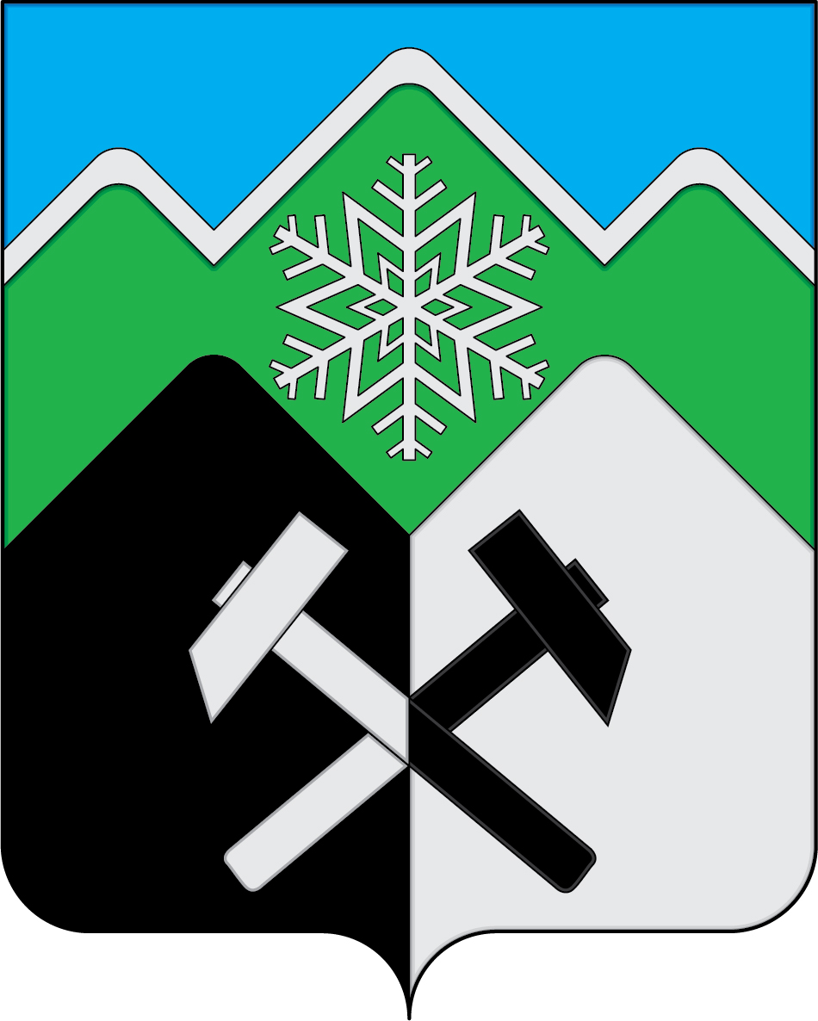

ПРИЛОЖЕНИЕ 2
к Положению
«О гербе муниципального образования
«Таштагольский муниципальный округ
Кемеровской области - Кузбасса»»
от 25.09.2025 г. № 11-рр

одноцветный контурный рисунок герба
муниципального образования
«Таштагольский муниципальный округ
Кемеровской области - Кузбасса»
(гербовый щит)

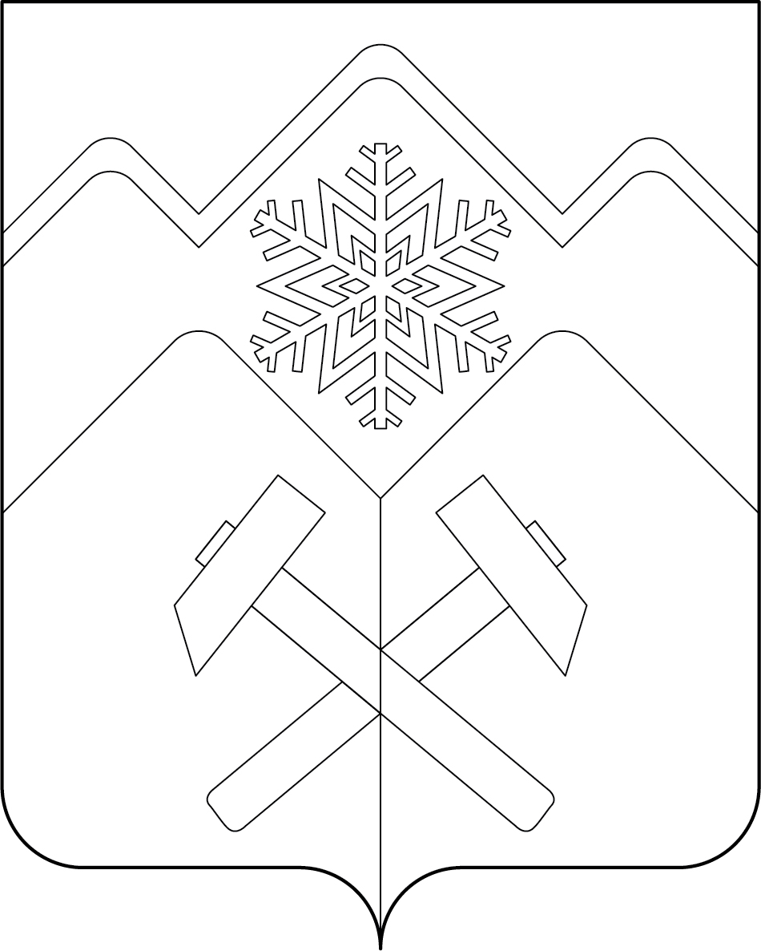

ПРИЛОЖЕНИЕ 3
к Положению
«О гербе муниципального образования
«Таштагольский муниципальный округ
Кемеровской области - Кузбасса»»
от 25.09.2025 г. № 11-рр

одноцветный контурный рисунок с условной штриховкой
для обозначения цвета герба
муниципального образования
«Таштагольский муниципальный округ
Кемеровской области - Кузбасса»
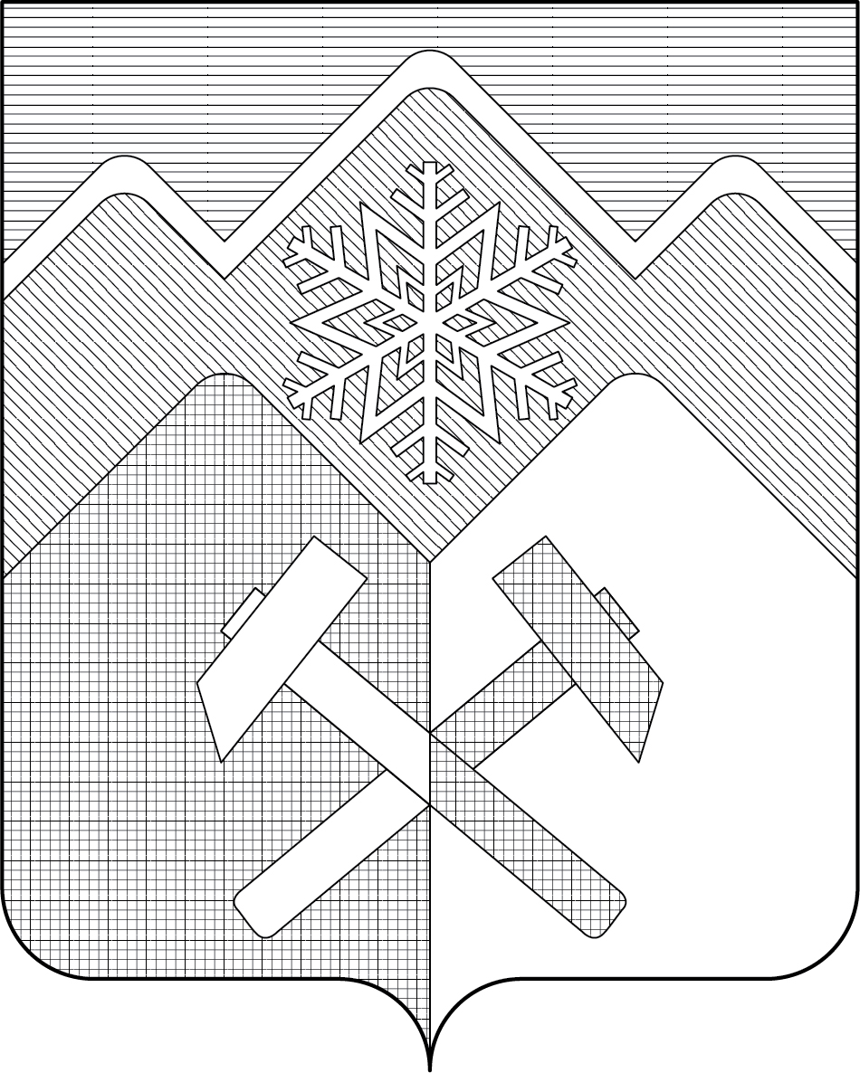
(гербовый щит)

Приложение № 2 к решению

Совета народных депутатов
Таштагольского муниципального округа
от 25 сентября 2025 года № 11-рр

Положение «О флаге муниципального образования
«Таштагольский муниципальный округ
Кемеровской области - Кузбасса»»

Настоящим Положением устанавливается описание, обоснование и порядок использования флага муниципального образования «Таштагольский муниципальный округ» Кемеровской области - Кузбасса (далее –Таштагольский муниципальный округ).

1. Общие положения

1.1. Флаг Таштагольского муниципального округа является официальным символом Таштагольского муниципального округа.
1.2. Флаг Таштагольского муниципального округа отражает исторические, культурные, социально-экономические, национальные и иные местные традиции.
1.3. Положение о флаге Таштагольского муниципального округа с приложениями на бумажных носителях и электронном носителе хранятся в администрации Таштагольского муниципального округа и доступно для ознакомления всем заинтересованным лицам.
1.4. Флаг Таштагольского муниципального округа подлежит государственной регистрации в порядке, установленном федеральным законодательством и законодательством Кемеровской области - Кузбасса.

2. Описание и обоснование символики флага
Таштагольского муниципального округа

2.1. Описание флага Таштагольского муниципального округа:
«Прямоугольное двухстороннее полотнище с отношением ширины к длине 2:3, воспроизводящее фигуры герба Таштагольского муниципального округа, выполненные синим, зеленым, черным и белым цветом. Обратная сторона полотнища зеркально воспроизводит лицевую».
2.2. Рисунок флага Таштагольского муниципального округа приводится в приложении 1 к настоящему Положению, являющемся неотъемлемой частью настоящего Положения.
2.3. Обоснование символики флага Таштагольского муниципального округа.
Флаг Таштагольского муниципального округа составлен основе герба Таштагольского муниципального округа и повторяет его символику.
Таштагольский муниципальный округ – один из молодых в области. Он образован в 1983 году. Территория района является местом расселения шорцев, коренного малого народа. В раннем средневековье на эти земли вторглись тюркоязычные племена. Смешиваясь с коренными жителями (предками кетов) они сформировали шорский этнос. Первые письменные сведения о шорцах относятся ко времени появления здесь русских землепроходцев, то есть к XVII веку. До этого шорцы, занимаясь охотой, рыбной ловлей и ремёслами, находились в зоне культурного, экономического и политического влияния со стороны соседних народов и государств (в основном, тюркоязычных ханств).
Таштагольский муниципальный округ расположен на юге Кемеровской области - Кузбасса. Он занимает территорию географической области Горная Шория, находящейся на стыке Алтайской и Саянской горной систем. Горы здесь невысокие (в среднем 500-1600 метров выше уровня океана), почти полностью покрытые тайгой. Горная Шория богата полезными ископаемыми, в особенности железной и марганцевой рудой (месторождения разрабатываются). Появление многих населённых пунктов связано с разработкой местных рудников.
Однако главное богатство территории – окружающая природа. Более трети его территории занято Шорским национальным парком, созданным для охраны экосистемы горной тайги. Горно-таёжная местность Шорского национального парка привлекает множество посетителей. Здесь проложены пешие и конные трассы, которые знакомят туристов с интересными и живописными природными достопримечательностями: озёрами, водопадами, горными ручьями и реками, скалами и пещерами.
В настоящее время Таштагольский округ стал центром горнолыжного спорта не только в Кемеровской области - Кузбассе, но и в России. На территории округа расположен один из популярнейших горнолыжных курортов - посёлок Шерегеш. Это место известно своими специально оборудованными трассами, современной инфраструктурой. Здесь проводятся соревнования различного уровня по горнолыжным видам спорта и сноуборду.
Зеленая гора о трех вершинах символизирует горную местность, покрытую вечнозелёной тайгой, а серебряная (белая) кайма - снежный покров.
Гора чёрного цвета символизирует преобладающую отрасль хозяйствования - добычу железной руды, а серебряная (белая) гора и снежинка, аллегорически показывают развитие горнолыжного спорта и сноуборда.
Перекрещенные молотки переменных цветов символизируют союз науки (серебряный) и горного дела (черный).
Примененные в гербе цвета дополняют его символику:
синий цвет (лазурь) – символ небесной чистоты, возвышенных устремлений, взаимоуважения и согласия в обществе;
зеленый цвет - символ необъятных просторов тайги, роста, надежды, молодости и здоровья;
чёрный цвет - символ мудрости, скромности, вечности бытия;
белый цвет (серебро) – символ чистоты, открытости, божественной мудрости, мира;
2.4. Авторская группа:
идея флага: сформирована инициативной группой под руководством Анянова Виктора Сергеевича 2007 г. (Таштагол);
Константин Моченов (Химки);
художник и компьютерный дизайн: Ольга Салова (Москва);
обоснование символики: Юрий Фрейман (Кемерово).

3. Порядок воспроизведения и размещения флага
Таштагольского муниципального округа

3.1. Воспроизведение флага Таштагольского муниципального округа, независимо от его размеров и техники исполнения, должно точно соответствовать описанию, приведенному в пункте 2.1. настоящего Положения.
3.2. Порядок одновременного размещения Государственного флага Российской Федерации, флага Кемеровской области - Кузбасса, флага Таштагольского муниципального округа, иных флагов производится в соответствии с федеральным законодательством, законодательством Кемеровской области - Кузбасса, регулирующими правоотношения в сфере геральдического обеспечения.
3.3. При одновременном размещении Государственного флага Российской Федерации (или флага Кемеровской области - Кузбасса) и флага Таштагольского муниципального округа флаг Таштагольского муниципального округа располагается справа (размещение флагов по схеме 1-2).
3.4. При одновременном размещении Государственного флага Российской Федерации (1), флага Кемеровской области - Кузбасса (2) и флага Таштагольского муниципального округа (3), Государственный флаг Российской Федерации располагается в центре. Слева от Государственного флага Российской Федерации располагается флаг Кемеровской области - кузбасса, справа от Государственного флага Российской Федерации располагается флаг Таштагольского муниципального округа (размещение флагов по схеме 2-1-3).
3.5. При одновременном размещении четного числа флагов (например, 8-ми), Государственный флаг Российской Федерации (1) располагается левее центра. Справа от Государственного флага Российской Федерации располагается флаг Кемеровской области - Кузбасса(2), слева от Государственного флага Российской Федерации располагается флаг Таштагольского муниципального округа (3). Остальные флаги располагаются далее поочередно слева и справа в порядке ранжирования (размещение флагов по схеме 7-5-3-1-2-4-6-8).
3.6. При одновременном размещении нечетного числа флагов (например, 9-ти), Государственный флаг Российской Федерации (1) располагается в центре. Слева от Государственного флага Российской Федерации располагается флаг Кемеровской области - Кузбасса (2), справа от Государственного флага Российской Федерации располагается флаг Таштагольского муниципального округа (3). Остальные флаги располагаются далее поочередно справа и слева в порядке ранжирования (расположение флагов по схеме 8-6-4-2-1-3-5-7-9).
3.7. Расположение флагов, установленное в пунктах 3.3. – 3.6. указано «от зрителя».
3.8. При одновременном размещении Государственного флага Российской Федерации, флага Кемеровской области - Кузбасса, флагов иных субъектов Российской Федерации, флага Таштагольского муниципального округа размер флага Таштагольского муниципального округа не может превышать размеры других флагов.
3.9. При одновременном размещении Государственного флага Российской Федерации, флага Кемеровской области - Кузбасса, флагов иных субъектов Российской, флага Таштагольского муниципального округа высота размещения флага Таштагольского муниципального округа не может превышать высоту размещения других флагов.
3.10. При одновременном размещении Государственного флага Российской Федерации, флага Кемеровской области - Кузбасса, флагов иных субъектов Российской Федерации, флага Таштагольского муниципального округа все флаги должны быть выполнены в единой технике.
3.11. В знак траура флаг Таштагольского муниципального округа приспускается до половины высоты флагштока (мачты). При невозможности приспустить флаг, а также, если флаг установлен в помещении, к верхней части древка выше полотнища флага крепится черная сложенная пополам и прикрепленная за место сложения лента, общая длина которой равна длине полотнища флага, а ширина составляет не менее 1/10 от ширины полотнища флага.
3.12. При вертикальном вывешивании флага Таштагольского муниципального округа, флаг должен быть обращен лицевой стороной к зрителям.
3.13. Порядок изготовления, хранения и уничтожения флага Таштагольского муниципального округа, бланков и иных носителей изображения флага Таштагольского муниципального округа устанавливается администрацией Таштагольского муниципального округа .

4. Порядок использования флага Таштагольского муниципального округа

4.1. Флаг Таштагольского муниципального округа установлен (поднят, размещен, вывешен) постоянно:
1) на зданиях органов местного самоуправления Таштагольского муниципального округа, муниципальных предприятий и учреждений, необходимых для осуществления полномочий по решению вопросов местного значения Таштагольского муниципального округа;
2) в залах заседаний органов местного самоуправления Таштагольского муниципального округа;
3) в кабинетах главы Таштагольского муниципального округа, выборных должностных лиц местного самоуправления Таштагольского муниципального округа; главы администрации Таштагольского муниципального округа.
4.2. Флаг Таштагольского муниципального округа устанавливается при проведении:
1) протокольных мероприятий;
2) торжественных мероприятий, церемоний с участием должностных лиц органов государственной власти области и государственных органов Кемеровской области - Кузбасса, главы Таштагольского муниципального округа, официальных представителей Таштагольского муниципального округа;
3) иных официальных мероприятий.
4.3. Флаг Таштагольского муниципального округа может устанавливаться:
1) в кабинетах заместителей и руководителей структурных подразделений администрации Таштагольского муниципального округа; первых заместителей, заместителей главы администрации Таштагольского муниципального округа; руководителей отраслевых, структурных подразделений администрации Таштагольского муниципального округа; руководителей и их заместителей муниципальных предприятий, учреждений и организаций;
2) на транспортных средствах главы Таштагольского муниципального округа, пассажирском транспорте и другом имуществе, предназначенном для транспортного обслуживания населения Таштагольского муниципального округа;
3) на жилых домах в дни государственных праздников, торжественных мероприятий, проводимых органами местного самоуправления Таштагольского муниципального округа, общественными объединениями, предприятиями, учреждениями и организациями независимо от организационно-правовой формы, а также во время семейных торжеств.
4.4. Изображение флага Таштагольского муниципального округа может размещаться:
1) на форме спортивных команд и отдельных спортсменов, представляющих Таштагольский муниципальный округа .
2) на заставках местных телевизионных программ;
3) на официальных сайтах органов местного самоуправления Таштагольского муниципального округа в информационно-коммуникационной сети «Интернет»;
4) на пассажирском транспорте и другом имуществе, предназначенном для транспортного обслуживания населения Таштагольского муниципального округа.
5) на бланках удостоверений лиц, осуществляющих службу на должностях в органах местного самоуправления, муниципальных служащих, депутатов Совета народных депутатов Таштагольского муниципального округа, членов иных органов местного самоуправления, служащих (работников) муниципальных предприятий, учреждений и организаций;
6) на бланках удостоверений к знакам различия, знакам отличия, установленных муниципальными правовыми актами;
7) на визитных карточках лиц, осуществляющих службу на должностях в органах местного самоуправления, муниципальных служащих, депутатов Совета народных депутатов Таштагольского муниципального округа, членов иных органов местного самоуправления, служащих (работников) муниципальных предприятий, учреждений и организаций;
8) на официальных периодических печатных изданиях, учредителями которых являются органы местного самоуправления Таштагольского муниципального округа, предприятия, учреждения и организации, находящиеся в муниципальной собственности Таштагольского муниципального округа, муниципальные унитарные предприятия Таштагольского муниципального округа;
9) на знаках различия, знаках отличия, установленных муниципальными правовыми актами;
10) на конвертах, открытках, приглашениях, календарях, а также на представительской продукции (значки, вымпелы, буклеты и иная продукция) органов местного самоуправления и муниципальных органов Таштагольского муниципального округа.
4.5. Флаг Таштагольского муниципального округа может быть использован в качестве основы для разработки наград и почетных званий Таштагольского муниципального округа.
4.6. Размещение флага Таштагольского муниципального округа или его изображения в случаях, не предусмотренных пунктами 4.1. – 4.5. настоящего Положения, является неофициальным использованием флага Таштагольского муниципального округа.
4.7. Размещение флага Таштагольского муниципального округа или его изображения в случаях, не предусмотренных пунктами 4.1. – 4.5. настоящего Положения, осуществляется по согласованию с администрацией Таштагольского муниципального округа, в порядке, установленном муниципальными правовыми актами Таштагольского муниципального округа.

5. Контроль и ответственность за нарушение настоящего Положения

5.1. Контроль соблюдения установленных настоящим Положением норм возлагается на администрацию Таштагольского муниципального округа.
5.2. За искажение флага (рисунка флага), установленного настоящим Положением, исполнитель допущенных искажений несет административную ответственность, в соответствии с действующим законодательством.
5.3. Нарушениями норм использования и (или) размещения флага Таштагольского муниципального округа или его изображения являются:
1) использование флага Таштагольского муниципального округа, в качестве основы гербов, эмблем и флагов общественных объединений, муниципальных предприятий, учреждений, организаций независимо от их организационно-правовой формы;
2) использование в качестве средства визуальной идентификации и рекламы товаров, работ и услуг, если реклама этих товаров, работ и услуг запрещена или ограничена в соответствии с федеральным законодательством;
3) искажение флага Таштагольского муниципального округа или его изображения, установленного в пункте 2.1. части 2 настоящего Положения;
4) использование флага Таштагольского муниципального округа или его изображения с нарушением норм, установленных настоящим Положением;
5) изготовление флага Таштагольского муниципального округа или его изображения с искажением и (или) изменением композиции или цветов, выходящим за пределы геральдически допустимого;
6) надругательство над флагом Таштагольского муниципального округа или его изображением, в том числе путем нанесения надписей, рисунков оскорбительного содержания, использования в оскорбляющем нравственность качестве;
7) умышленное повреждение флага Таштагольского муниципального округа.
5.4. Производство по делам об административных правонарушениях, предусмотренных пунктом 5.3., осуществляется в порядке, установленном Законом Кемеровской области от 16 июня 2006 г. ( с изменениями на 13 июня 2018года) № 89-ОЗ «Об административных правонарушениях в Кемеровской области»

6. Заключительные положения

6.1. Внесение в композицию флага Таштагольского муниципального округа каких-либо изменений допустимо в соответствии с законодательством, регулирующим правоотношения в сфере геральдического обеспечения.
6.2. Право использования флага Таштагольского муниципального округа, с момента утверждения его Советом народных депутатов Таштагольского муниципального округа в качестве официального символа, принадлежит органам местного самоуправления Таштагольского муниципального округа.
6.3. Флаг Таштагольского муниципального округа, с момента утверждения его Советом народных депутатов Таштагольского муниципального округа в качестве официального символа, согласно части п.2 ч.6 ст.1259 части 4 Гражданского кодекса Российской Федерации «Об авторском праве и смежных правах», авторским правом не охраняется.
6.4. Настоящее Положение вступает в силу со дня его официального опубликования.

ПРИЛОЖЕНИЕ 1
к Положению «О флаге муниципального образования
«Таштагольский муниципальный округ
Кемеровской области - Кузбасса»
от 25.09.2025г. № 11-рр

Рисунок флага муниципального образования
«Таштагольский муниципальный округ
Кемеровской области - Кузбасса»»
(лицевая сторона)


(оборотная сторона)


Размещение гербов: 1 – герб РФ или субъекта РФ, 2 – герб муниципального образования, где цифровые обозначения указывают на степень почетности места размещения герба при взгляде от зрителя.

